**değişkenler**

**AMAÇ:**  Değişken tanımlama kürarlarını öğrenir.

### **Değiken kullanımı**

Sık kullanılan değerleri tanımlamada ve kodun anlaşılır hale getirilmesinde değişkenleri kullanırız.

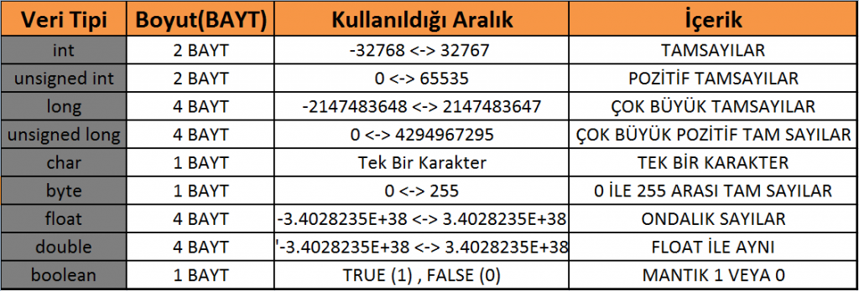

Değişken tanımlamak 3 adımdan oluşur. Bunlar; 1- Değişken türünü belirtmek 2- Değişken adını belirtmek 3- Değişkene değer atamak. Değişken tanımlama işlemi aşağıdaki gibi yapılır. 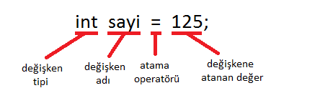  
Değişken tanımladıktan sonra hemen değer atama zorunluluğumuz yok. Değişkene çalışma zamanında da değer atayabiliriz. Her şeyde olduğu gibi değişken tanımlamanın da bazı kuralları vardır. Bunlar; 1- Değişken adı sayı ile başlamaz ancak sayı içerebilir 2- Değişken adları Türkçe karakter içermez, 3- Değişken adları özel karakter içermez, 4- Değişken adları alt tire ile başlamaz ancak alt tire içerebilir, 5- Değişken adları boşluk içermez. İşte arduino programlarken kullanacağımız değişkenler ve tutabildiği veri tipleri:

**1- boolean :** Boolean değişken tipimiz 1 bitlik veri saklama kapasitesine sahip. Bu veri 1 veya 0 olabileceği gibi True (Doğru) veya False (Yanlış) olabilir. Örnek Kullanım:

boolean sayi = true;

boolean sayi1 = false;

*//ya da*

boolean sayi = 1;

boolean sayi1 = 0;

**2- char :** Karakter türü değişken tipidir. Bir byte yani 8 bitlik unicode karakter tipinde veri saklar. İşaretli -127 ve 127 arasında, işaretsiz 0 ve 255 arasında sayı tutabilir. Örnek Kullanım:

char karakter = 'a';

char karakter2 = 'B';

char karakter3 = 99;

**3- byte :** Sayı türü değişken tipidir. Bir byte yani 8 bit işaretsiz tam sayı türünden verileri tutabilir. 0 ile 255 arasındaki sayıları tutmak için kullanılır. Örnek Kullanım:

byte sayi = 0;

byte sayi2 = 128;

byte sayi3 = 255;

**4- int :** Sayı türü değişken tipidir. Bir iki byte yani 16 bit işaretli tam sayı türünden verileri tutabilir. -32,768 ile 32,767 arasındaki sayıları tutmak için kullanılır. Örnek Kullanım:

int sayi = 0;

int sayi2 = -15780;

int sayi3 = 65535;

**5- usigned int :** Sayı türü değişken tipidir. Bir iki byte yani 16 bit işaretsiz tam sayı türünden verileri tutabilir. 0 ile 65535 arasındaki sayıları tutmak için kullanılır. Örnek Kullanım:

usigned int sayi = 0;

usigned int sayi2 = 15780;

usigned int sayi3 = 65535;

**6- word :** Sayı türü değişken tipidir. Bir iki byte yani 16 bit işaretsiz tam sayı türünden verileri tutabilir. 0 ile 65535 arasındaki sayıları tutmak için kullanılır. Örnek Kullanım:

**word** sayi = 0;

**word** sayi2 = -15780;

**word** sayi3 = 65535;

**7- long :** Sayı türü değişken tipidir. Bir 4 byte yani 32 bit işaretli tam sayı türünden verileri tutabilir. -2,147,483,648 ile 2,147,483,647 arasındaki sayıları tutmak için kullanılır. Değer atanırken atanan değer sonuna "L" harfi konulur. Örnek Kullanım:

long sayi = 0L;

long sayi2 = -15780L;

long sayi3 = 65535L;

**8- usigned long :** Sayı türü değişken tipidir. Bir 4 byte yani 32 bit işaretsiz tam sayı türünden verileri tutabilir. 0 ile 4,294,967,295 arasındaki sayıları tutmak için kullanılır. Değer atanırken atanan değer sonuna "L" harfi konulur. Örnek Kullanım:

usigned long sayi = 0L;

usigned long sayi2 = 15780L;

usigned long sayi3 = 65535L;

**9- short :** Sayı türü değişken tipidir. Bir iki byte yani 16 bit işaretli tam sayı türünden verileri tutabilir. -32,768 ile 32,767 arasındaki sayıları tutmak için kullanılır. Örnek Kullanım:

short sayi = 0;

short sayi2 = -15780;

short sayi3 = 65535;

**10- float:** Sayı türü değişken tipidir. 32 bit ondalıklı sayı türleri için kullanılır. -3.4028235E+38 ile 3.4028235E+38 arasındaki sayıları tutabilir. Örnek Kullanım:

float sayi = 0;

float sayi2 = -1.5780;

float sayi3 = 65.535;

**11- double :** Sayı türü değişken tipidir. 32 bit ondalıklı sayı türleri için kullanılır. Kullanımı float ile aynıdır. Örnek Kullanım:

double sayi = 0;

double sayi2 = -1.5780;

double sayi3 = 65.535;

**12- string :** Karakter türünde bir değişkendir. Kapsamı bellek boyutu ile sınırlıdır. Örnek Kullanım:

string metin = "Bu bir strin türü değişkendir";

*// Yukarıdaki gibi kullanılsa da*

*// Arduino aşağıdaki gibi kullanımı önerir*

char metin1[] = "arduino" ;